Press Release
2008年7月1日
学校法人 早稲田大学

早稲田大学が米国プリンストン大学との
「3D仮想世界を利用した異文化交流を行う研究プロジェクト」実施を決定
－早稲田大学 セカンドライフ内仮想キャンパスを開設－

学校法人 早稲田大学（所在地：東京都新宿区 総長：白井克彦）は、3D仮想世界｢Second Life（以下、セカンドライフ）｣において、米国プリンストン大学（所在地：アメリカ合衆国 ニュージャージー州 学長Shirley M. Tilghman）と共同で「3D仮想世界を利用した異文化交流を行う研究プロジェクト」実施することを決定しました。
また、共同研究プロジェクトに先立ち、セカンドライフ内仮想キャンパスとして大学公式SIM（＊）「Waseda University」を本日開設しました。
早稲田大学では、メディアネットワークセンター内に、2007年12月から「早稲田大学バーチャルワールド研究部会」を設置し、運営してきました。「3D仮想世界を利用した異文化交流を行う研究プロジェクト」は本研究部会の取り組みの一つとして、バーチャルワールド上での異文化交流がもたらす「現在の遠隔教育の形を変える可能性」や、「これまでにない教育効果をもたらすか」等について研究します。
公式SIM「Waseda University」では、今後のバーチャルワールドにおける研究の場として、学内外研究者の利用を促進するとともに、共同研究の公募を随時行っています。
（＊） SIM（simulationの略 セカンドライフでの土地の単位 256メートル×256メートル）

■米国プリンストン大学と実施する「3D仮想世界を利用した異文化交流を行う研究プロジェクト」について
早稲田大学では、既にセカンドライフ内に仮想キャンパスを設置している米国プリンストン大学と共同で、「ボイスチャットを利用した、異文化交流」を行う研究プロジェクトを実施することを決定しました。
本プロジェクトは、米国プリンストン大学・早稲田大学双方の学生数名がセカンドライフ内で、ボイスチャットを利用した異文化交流を行う等の実験を通し、バーチャルワールド上での異文化交流がもたらす「現在の遠隔教育の形を変える可能性」や、「これまでにない教育効果をもたらすか」等について研究します。

■公式SIM「Waseda University」の概要
公式SIM「Waseda University」では、早稲田大学のシンボルである「大隈講堂」、「大隈銅像」、「會津八一記念博物館」、「演劇博物館」、「大隈庭園」を一部再現するとともに、早稲田大学オリジナルグッズの配布、セカンドライフならではの機能であるサンドボックス（＊）を設ける等、利用者が自由に表現できる場も提供しています。
公式SIM「Waseda University」の一部の施設からは、早稲田大学の保有するデジタルアーカイブへの
接続が可能となっている他、バーチャルワールドにおける共同研究の公募を随時行っております。
製作は株式会社モバイルファクトリー（所在地：東京都品川区 代表取締役：宮嶌裕二）が担当しまし
た。
（＊） サンドボックス（セカンドライフ内で、ものづくりができる公共の場）
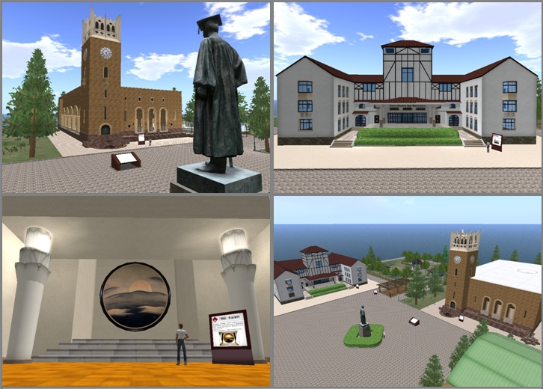

■セカンドライフについて
セカンドライフは米リンテンラボ社が運営する、全世界で1,400万人以上のユーザーが利用している、インターネット上の3D仮想世界です。その中では、仮想通貨リンデンドル（L＄）が流通していることから、物を売買したり、家や土地を所有したりといった実社会のような暮らしを体感できる上、USドルへの換金が可能であることから経済活動も展開できます。

■早稲田大学バーチャルワールド研究部会について
早稲田大学では、2007年12月に「早稲田大学バーチャルワールドに関する運用暫定ガイドライン」を発表するとともに「早稲田大学バーチャルワールド研究部会」を設置して来ました。
同研究部会の目的は
・バーチャルワールドにおける教育実施の諸課題のリスク検討など
・バーチャルワールドにおける諸課題について、学内ルールの検討および実践的な利用方法の検討など
の2点とし、主な研究テーマとして以下の4項目を掲げて進めています。
（1）早稲田大学におけるセカンドライフ利用に関する運用ガイドラインの研究
（1.1）早稲田大学の建造物および知的財産構築に伴う諸課題の検討
（1.2）バーチャルワールドの教育への利用に関する諸課題の検討
（1.3）バーチャルワールドの研究への利用に関する諸課題の検討
（2）バーチャルワールドの教育目的の利用に関する技術的研究
（3）バーチャルワールドの生涯学習・校友サービスへの利用に関する研究
（4）バーチャルワールドの研究目的の利用に関する技術的研究

本プレスリリースに関するお問合せ先

●学校法人早稲田大学 広報室広報課 担当：村田

〒169-8050 東京都新宿区戸塚町1-104
TEL/03-3202-5454 FAX/03-3202-9435 email：koho@list.waseda.jp

●株式会社モバイルファクトリー 経営企画室 広報担当：下村

〒141-0031 東京都品川区西五反田8-1-5 五反田光和ビル8F
TEL/03-5740-6255 FAX/03-5740-6156 email：mf-press@ml.mfac.jp

